**Информация к проекту решения по заявлению:**

**1.2. Шишлова Н. Г.**

**Земельный участок:**

кадастровый номер **54:35:083065:12**;

местоположение:Российская Федерация, обл. Новосибирская, г. Новосибирск, **Первомайский район**, ул. Нарвская, дом 18;

площадь 704 кв.м.;

(планшет 4052).

**Зонирование:** Зона застройки жилыми домами смешанной этажности (Ж-1), Подзона застройки жилыми домами смешанной этажности различной плотности застройки (Ж-1.1)

**Заявленные требования:** *в части уменьшения минимального отступа от границ земельного участка, за пределами которого запрещено строительство зданий, строений, сооружений с 3 м до 2 м с южной стороны в габаритах объекта капитального строительства*

**Обоснование согласно заявлению:** *в связи с тем, что геологические характеристики земельного участка и фактическое расположение объекта капитального строительства являются неблагоприятными для застройки*

**Планируется: строительство индивидуального жилого дома**

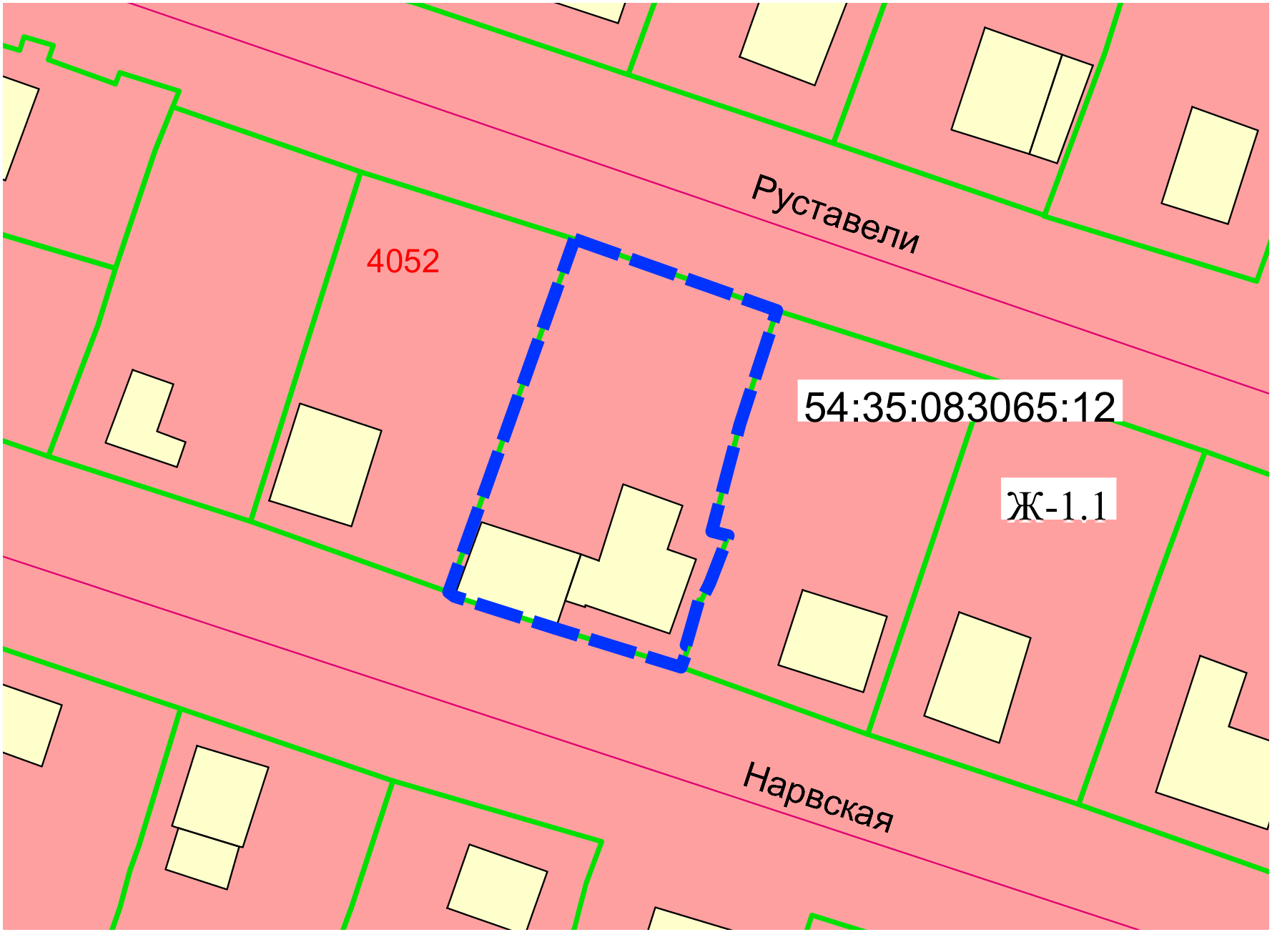

**2 м**

Приложения к заявлению: